[I128-2134] связанные документы
Оглавление

[I128-2134] связанные документы
Тип | Версия | Статус | Приоритет | Исполнитель
┹ Подзадача | 2026.1.1 | 🔘 Завершено | Средний | Иван Батрак
Компоненты: АРМ Каталогизатор ИРБИС64 Турбо Windows
Завершено: 02.03.2026 15:47
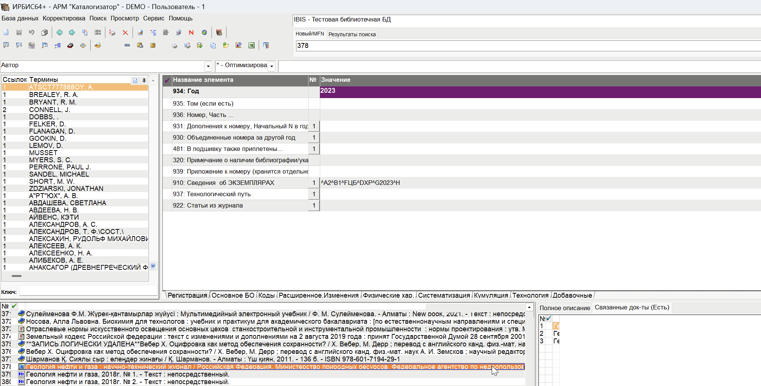
Рисунок 1 - image-2026-02-28-00-16-30-190.png

